**Біологія, 8 клас**

***Тема*: Захворювання органів дихання, їх профілактика**

***Мета:*** Розширити, систематизувати знання учнів про захворювання дихальних шляхів; з’ясувати причини виникнення хвороб, способи їх розповсюдження, перебіг, наслідки, засоби профілактики й першої медичної допомоги; розвивати в учнів уміння самостійно знаходити інформацію, робити висновки; формувати навички особистої гігієни.

***Основні терміни і поняття***: грип, ангіна, туберкульоз, трахеїт, бронхіт, пневмонія, профілактика.

***Обладнання:*** мультимедійна презентація

***Тип уроку:*** урок засвоєння нових знань і вмінь, конференція

**Хід уроку**

**І. Організація класу**

**ІІ. Актуалізація опорних знань.**

Згадаємо, які органи відносяться до верхніх дихальних шляхів, а які до нижніх.

**ІІІ. Мотивація навчальної діяльності**

**Мудрий буде уникати хвороб, а не обирати засоби проти них. (Т. Мор)**

Захворювання дихальної системи

* найпоширеніші на всіх континентах серед різних груп населення (незалежно від віку і статі) і частіше спостерігаються серед дітей
* за статистикою, понад 80 % хвороб у дитячому віці становлять хвороби органів дихання

Статистика стверджує, що захворювання органів дихання є найбільш частою причиною звернення за медичною допомогою в останій час. Розширити знання, систематизувати про хвороби та шляхи попередження спробуємо на цьому уроці. Надалі наш урок буде у вигляді конференції під час якої деякі учні представлять себе у ролі лікаря-спеціаліста.

**ІV. Вивчення нового матеріалу.**

1. Хвороби органів дихання.

* Які Ви знаєте хвороби органів дихання?
* Чи всі вони мають одну природу?

( заповнення листа презентації)

В залежності від того, хто є збудником даної хвороби, їх поділяють на такі групи.

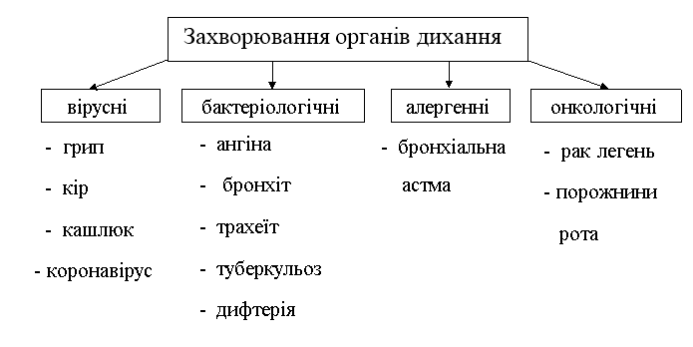

Говорячи про причини розвитку захворювань органів дихання, не можна не торкнутися сучасного спосіб життя.  Паління, зловживання алкоголем, трудоголізм.

1. **До виступу про хвороби верхніх дихальних шляхів запрошую … , вона буде виступати сьогодні лікарем-отолорингологом.**

**Хвороби: Ангіна, Ларингит, Трахеїт**

СЛОВНИК:

**Отоларинголог (Лор)** – як і раніше, це лікар, який займається профілактикою та лікуванням хвороб вуха, носа, горла (глотки, гортані, трахеї), придаткових пазух (гайморовая пазуха, лобова, этмоидальная) і граничних анатомічних областей.

Правильне функціонування Лор-органів надзвичайно важливо, оскільки саме ніс, горло, вуха і гортань першими реагують на всі чужорідні агенти (віруси, бактерії, алергени), які потрапляють в організм людини, вони є важливою складовою імунного бар'єру організму людини.

1. З хворобами нижніх органів дихання познайомить **лікар- пульмонолог.**

СЛОВНИК:

**Пульмонолог-** це фахівець, який займається діагностикою, лікуванням і профілактикою всіх патологій дихальних шляхів,бронхів. легенів і плеври. **Хвороби: Бронхіт, Пневмонія, Туберкульоз**

1. Виступ **лікаря-вірусолога.**

СЛОВНИК: **Вірусолог-** це фахівець, який займається вивченням вірусів, внутрішньоклітинних паразитів. Спеціаліст детально проводить вивчення вірусів, будову, їх розмноження, а також біохімію.

**Хвороби: Ковид**

1. Виступ **лікаря – алерголога.**

СЛОВНИК:

Алерголог - фахівець, який займається діагностуванням, лікуванням, виявленням причин алергічних захворювань.

**Хвороби: Бронхіальна астма, алергічний рініт.**

1. Виступ **дослідника-історика**. Про походження термінів6 карантин, пандемія, епідемія, Хвороба «Іспанка», Азіатські хвороби.

РЕЛАКСАЦІЯ, Дихальна гімнастика

<https://www.youtube.com/watch?v=67nsp58w284>

1. **«Визнач природу хвороби»**

Збудники хвороб органів дихання

**Бактерії**

**Віруси**

Ангіна, дифтерія, туберкульоз

ГРВІ, грип, пневмонія

1. Виступ **сімейного лікаря, або терапевта.** Профілактика захворювань органів дихання.

Зразок пам’ятки

Профілактика хвороб органів дихання.

* • вакцинація (щеплення) проти туберкульозу, грипу, дифтерії;
* • систематичний медичний огляд (флюорографічні обстеження);
* • карантин (уникнення контактів із хворими);
* • вчасне лікування хвороб;
* • калорійне збалансоване харчування для підвищення опірності організму інфекційним хворобам (споживання, особливо в зимово–весняний період, овочів та фруктів з високим умістом вітаміну С; вживати часник і цибулю, фітонциди яких пригнічують діяльність мікроорганізмів; пити лише кип'ячене молоко, м'ясо споживати добре термічно обробленим);
* • дотримування правил особистої гігієни;
* • загартування організму з метою зробити його менш сприйнятливим до зовнішніх впливів;
* • тепло замотувати шию шарфом у холодну погоду;
* • не дихати через рот;
* • дотримання режиму праці та відпочинку;
* • уникнення шкідливих звичок, зокрема відмова від куріння тощо;
* • фізіопрофілактичні заходи при появі ознак застуди, утрудненого носового дихання;
* • дихання розвивати фізичними вправами, спортом, спеціальними дихальними  вправами (сприяють укріпленню дихальних м'язів, відновленню правильного механізму носового дихання, і позбавлення звички дихати через рот);
* • регулярні прогулянки на свіжому повітрі найменше по 2 години щодня, особливо взимку (у чистому житловому приміщенні в 1 м3 повітря 15-20 тисяч бактерій, тоді як на подвір'ї — лише 5 тисяч);
* • уникати використання алергенних речовин;
* • санітарно-гігієнічні заходи (провітрювати приміщення, вологе прибирання,  дихати носом, мити руки, при кашлі прикривати рот);
* • соціальна профілактика (у час епідемії уникати людних місць, одівати марлеві  пов'язки, збільшувати зелені насадження).
* Найважливіші заходи профілактики – це здоровий спосіб життя та позбавляння шкідливих звичок.

**V. Підсумки уроку**

**«Піднімаємо імунітет»**

***На перерві – дегустація фіточаю***

**VI. Домашнє завдання.**

Опрацювати параграф підручника 16, повторити п 13-15, знати ключові терміни і поняття. Завдання:створити пам ятку про запобігання захворювання на туберкульоз, підготуватися до біологічного диктанту з теми.